Окно приложения

Состоит из нескольких вкладок

Вкладка 1. Содержит:

1. Текст приветствия
2. Выпадающие меню уровня окпд2
3. Выпадающее меню группы окпд2
4. Выпадающее меню выбора года поиска
5. Окно ввода данных (ввод инн организации)
6. Кнопка поиска данных

Вкладка 2. Содержит:

1. Таблицу с данными
2. Кнопка с действием «сохранить в виде таблицы xclx, pdf
3. Кнопка с действием «очистить данные таблицы

Вкладка 3. Содержит:

1. График

Вкладка 1. Содержит:

1. Текст приветствия

«Добро пожаловать в программу сбора информации о результатах закупки за отчетный период. Выберите ОКПД2 закупок, укажите ИНН Заказчика и выберите год, когда закупки проводились»

1. Выпадающие меню уровня окпд2

Отражены уровни ОКПД2, исходя из которых отражается информация по группам ОКПД2

1. Выпадающее меню группы окпд2

Отражаются группы ОКПД2, на основе которых происходит поиск и отбор закупок. Данный выпадающий список зависим от первого выпадающего списка.

1. Выпадающее меню выбора года поиска

Корректирует и определяет период, за который будет отражен поиск

1. Окно ввода данных (ввод инн организации)

В окно вводится только числовое значение (ИНН юридического лица – 10 цифр.)

1. Кнопка поиска данных

На основе собранных параметров формируется скрипт поиска и сбора данных.

Данные собираются с сайта zakupki.gov.ru

И транслируются во вторую вкладку.

Во время сбора информации идет статусбар загрузки

После окончания загрузки и сбора данных с сайта – вылетает диалоговое окно с 2 вариантами

Вариант 1 – Данные успешно загружены

Вариант 2 – собрать данные не удалось

В диалоговом окне присутствует кнопка «ОК» - она направляет на следующую вкладку

Вкладка 2. Содержит:

1. Таблицу с данными

Таблица данных представляет собой следующие набор данных

|  |  |  |  |  |  |  |  |  |  |  |
| --- | --- | --- | --- | --- | --- | --- | --- | --- | --- | --- |
| Сведения о конкурентной составляющей по разделу ОКПД2 | | | | | | | | | | |
| № п/п | ИНН | Наименование организации | Дата публикации | ОКПД | ИКЗ | Предмет контракта | Количество заявок | НМЦК | Цена контракта | Экономия |
|  |  |  |  |  |  |  |  |  |  |  |
|  |  |  |  |  |  |  |  |  |  |  |
|  |  |  |  |  |  |  |  |  |  |  |
|  |  |  |  |  |  |  |  |  |  |  |
|  |  |  |  |  |  |  |  |  |  |  |

**Номер позиции** проставляется при наличии данных в строчках

**ИНН** отражается тот, который ввел пользователь

**Наименование** – из данных извещения (общая информация)

**Дата публикации** – из данных извещения (общая информация)

**ОКПД** – из данных извещения (общая информация)

**Предмет контракта** – из данных извещения (общая информация)

**Количество заявок** – из «результатов определения поставщика (подрядчика, исполнителя)

**НМЦК** – из данных извещения (общая информация)

**Цена контракта** – из «результатов определения поставщика (подрядчика, исполнителя),

**Экономия** рассчитывается по формуле 1-отношение цены контракта к нМЦК*100

1. Кнопка с действием «сохранить в виде таблицы xlsx, pdf

Создается файл в указанном формате, где отражается информация, приведенная в таблице + график (рисунок)

1. Кнопка с действием «очистить данные таблицы»

Очищает всю информацию указанной в таблице выше.

Вкладка 3

Вкладка содержит график, который строится на основании данных представленных из таблицы во вкладе 2

Что уже сделал

Сформировал 2 зависимых между собой выпадающих списка,

Окна для данных

Окно приложения

Изучил структуру формирования поиска на сайте

(максимальное отражение позиций – не более 500 результатов закупок (ссылок на закупку) на одной странице результатов

Страница закупки представляется из нескольких вкладок –

1. Общая информация
2. Документы
3. Результаты определения поставщика (подрядчика, исполнителя)
4. Журнал событий

При нажатии каждой из вкладок отражается актуальная информация без обновления страницы (но с обновлением данных на странице

Принцип действия, как я себе понимаю

1. В приложении задаются параметры
2. На основе этих параметром идет сбор данных с сайта

Использую User Agent

Mozilla/5.0 (Windows NT 10.0; Win64; x64) AppleWebKit/537.36 (KHTML, like Gecko) Chrome/120.0.0.0 Safari/537.36

Mozilla/5.0 (Macintosh; Intel Mac OS X 10_15_7) AppleWebKit/537.36 (KHTML, like Gecko) Chrome/120.0.0.0 Safari/537.36

Mozilla/5.0 (X11; Linux x86_64) AppleWebKit/537.36 (KHTML, like Gecko) Chrome/120.0.0.0 Safari/537.36

Mozilla/5.0 (Windows NT 10.0; rv:109.0) Gecko/20100101 Firefox/121.0

После ввода данных из поиска данных с сайта начинается поэтапных сбор данных

(закупка 1 – перенос данных в таблицу, )

1. После того как находится подходящий параметр –

он копируется и переносится в таблицу

Как только строка в таблице заполняется – начинается новый цикл по следующей закупке

Цикл продолжается пока не доходит до конца отчетного периода

1. После сбора всей информации – отражается данные в таблице. Которые можно конвертировать в эксель или пдф

Заполнение таблицы процесс

Действие 1.

При запуске программы формируется выпадающие списки

Задаем параметры: ОКПД2

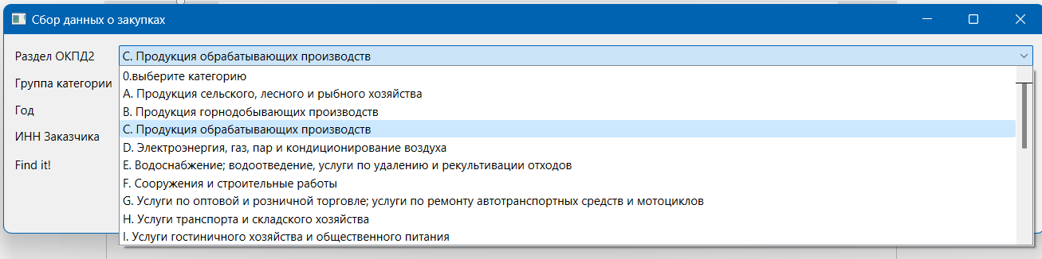



Действие 2. На основании выбранного раздела ОКПД2 мы выбираем группу категории ОКПД2

(это будет один из критериев поиска в дальнейшем) Назовем данный параметр – Пар1.

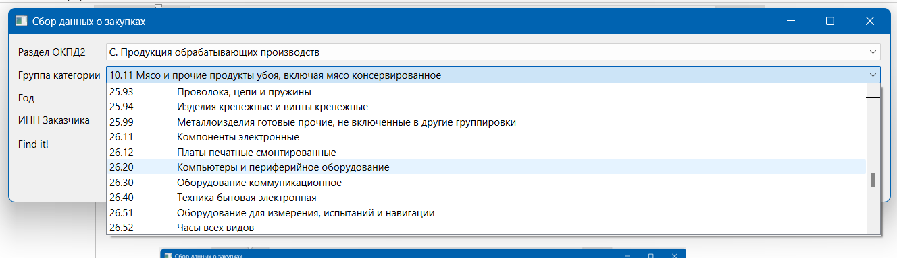



Действие 3. Выбираем год поиска информации.

В программе распределено на 15 лет (с 2015 по 2030)

При определении данного параметра определяет временной период (отчетный календарный год) когда была опубликована процедура закупки. Назовем этот параметр – Пар2.

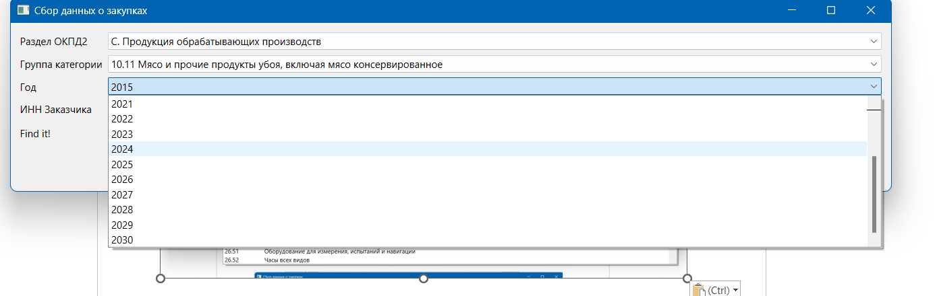



Действие 4. После того, как выбрали необходимые параметры из выпадающих списков – вводим инн заказчика (10-значный код) Назовем параметр -Пар3

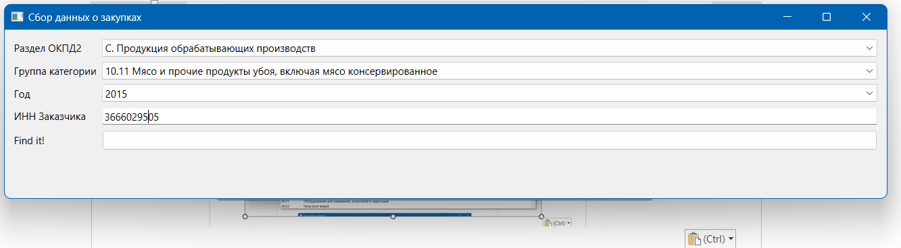



Действие 5 – Нажимаем на кнопку – найти и начинается сбор информации

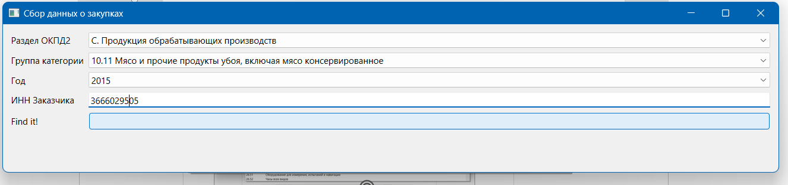



Действие программы, которые не видит пользователь

1. Переход на сайт zakupki.gov.ru

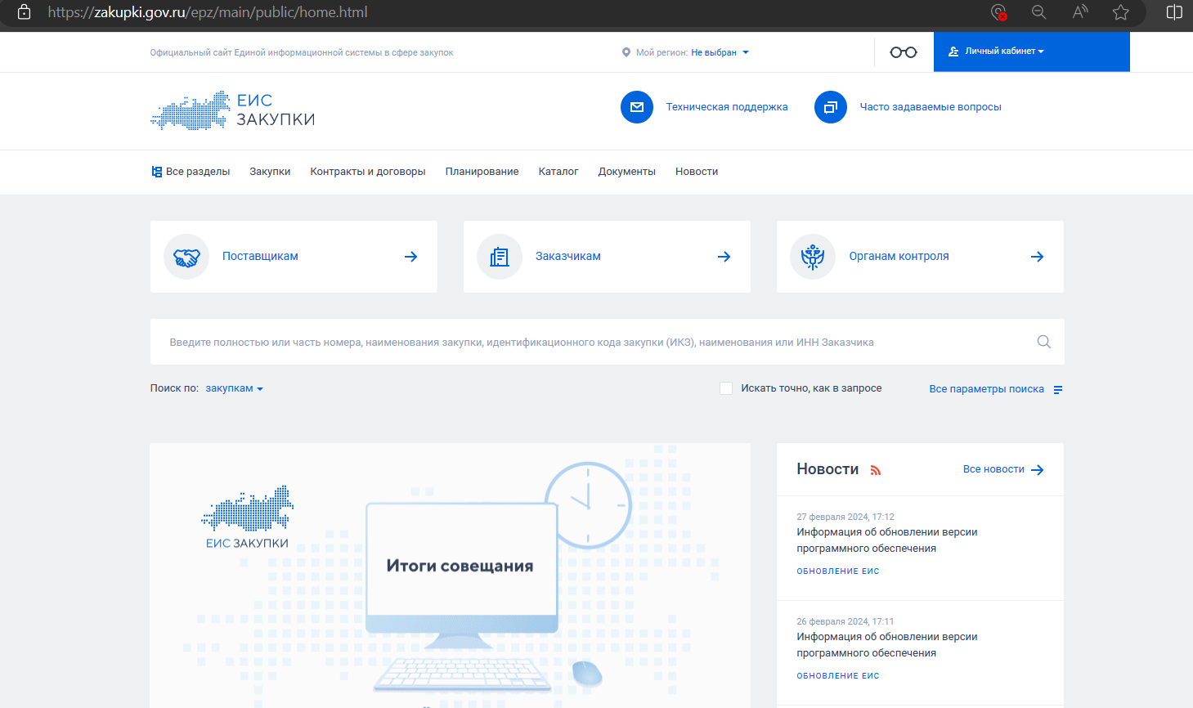

1. Во поисковой строке сайта вводит инн организации и переходит к результатам поиска (иконка зеркальной лупы)

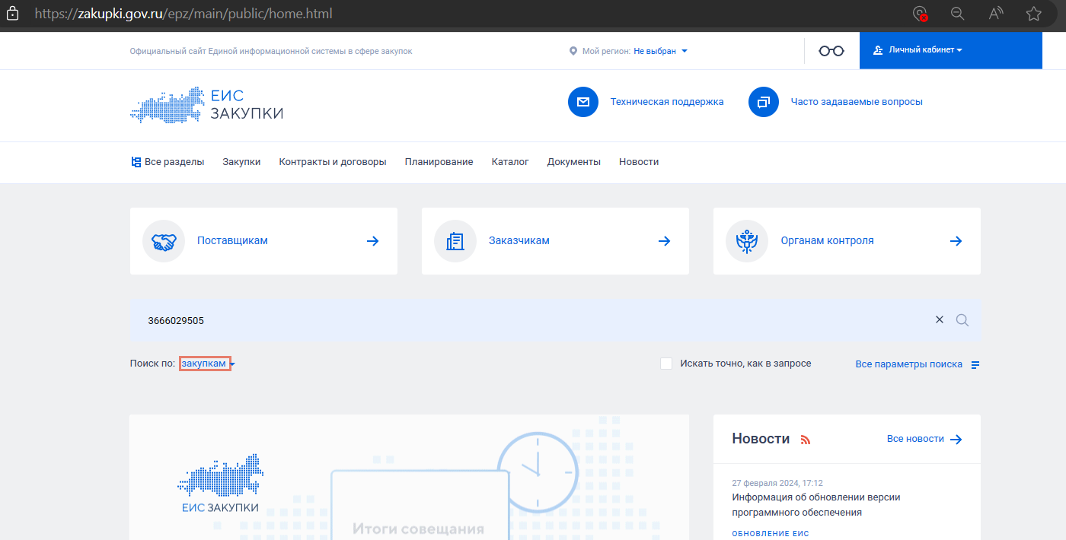



1. Формирует информацию по параметрам Пар2 и Пар3 + устанавливает параметры «Закон» - 44-ФЗ и «Этап закупки» - Закупка завершена, Закупка отменена

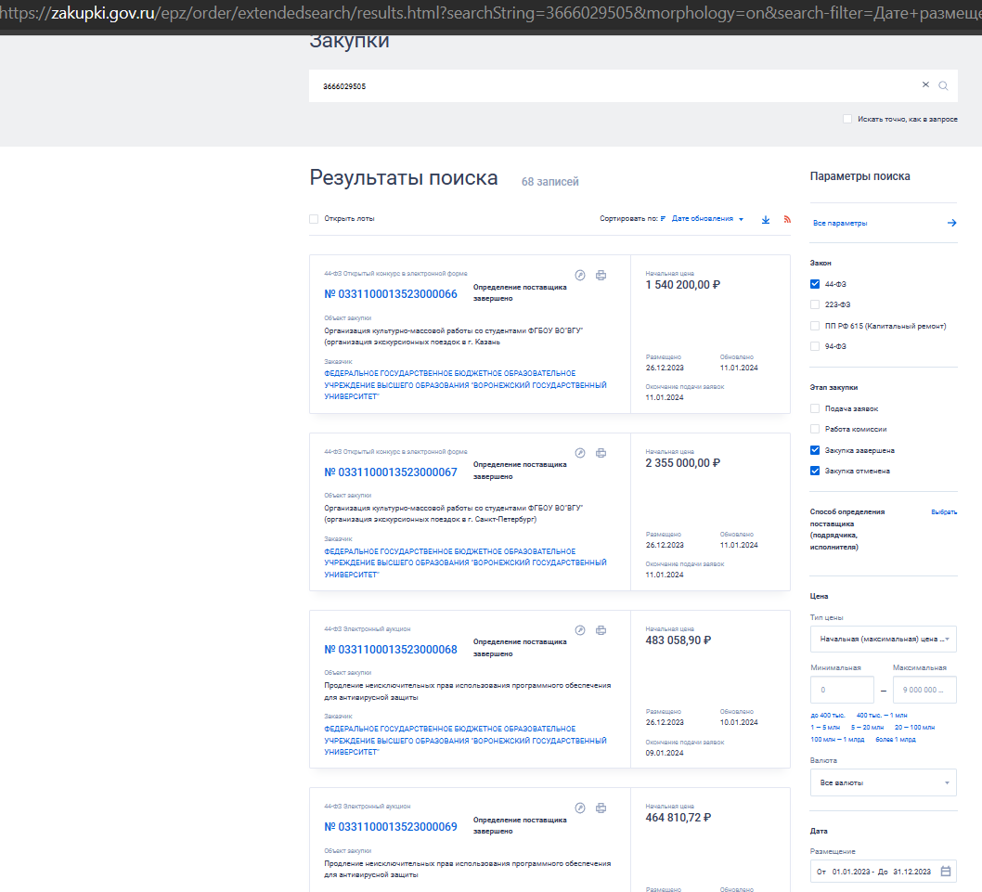



1. Смотрит, чтобы данные из результатов поиска первичные – «Размещено» и «окончание подачи заявок» было в диапазоне даты Пар2.
2. Переходит на подходящие условиям закупки по ссылке

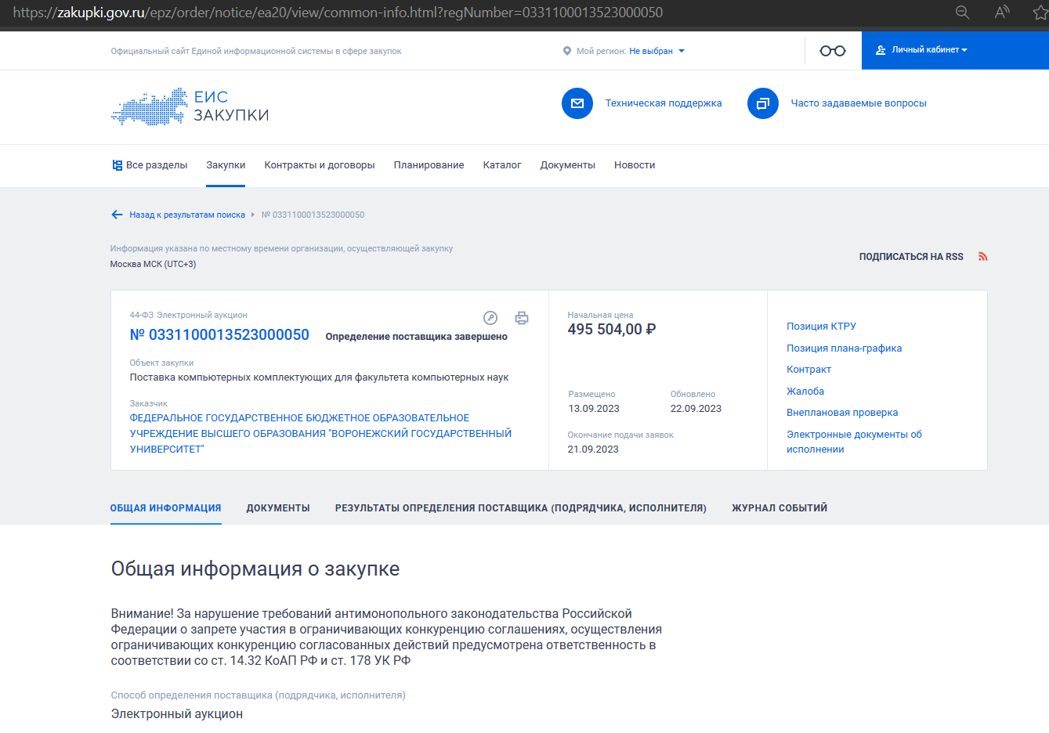



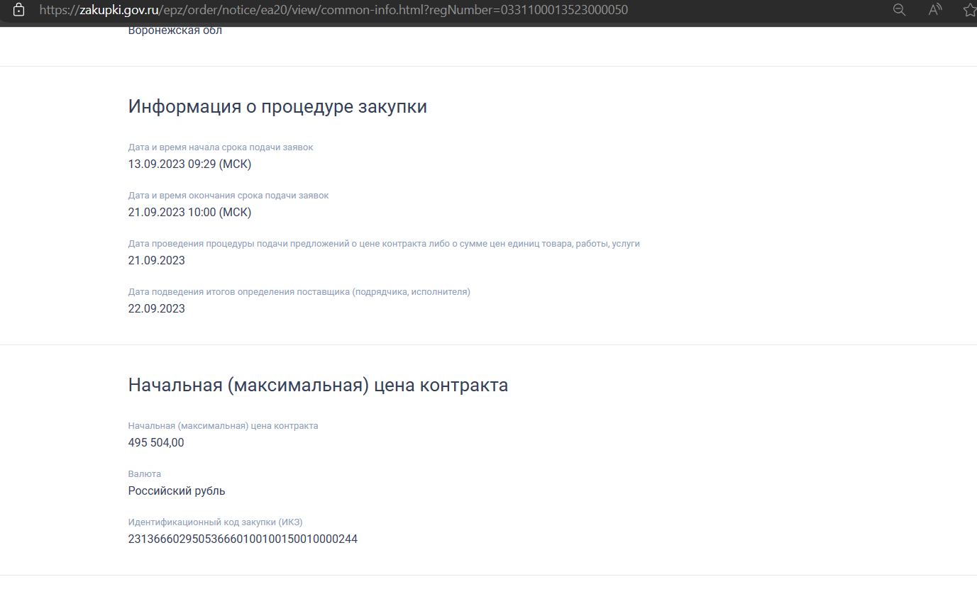



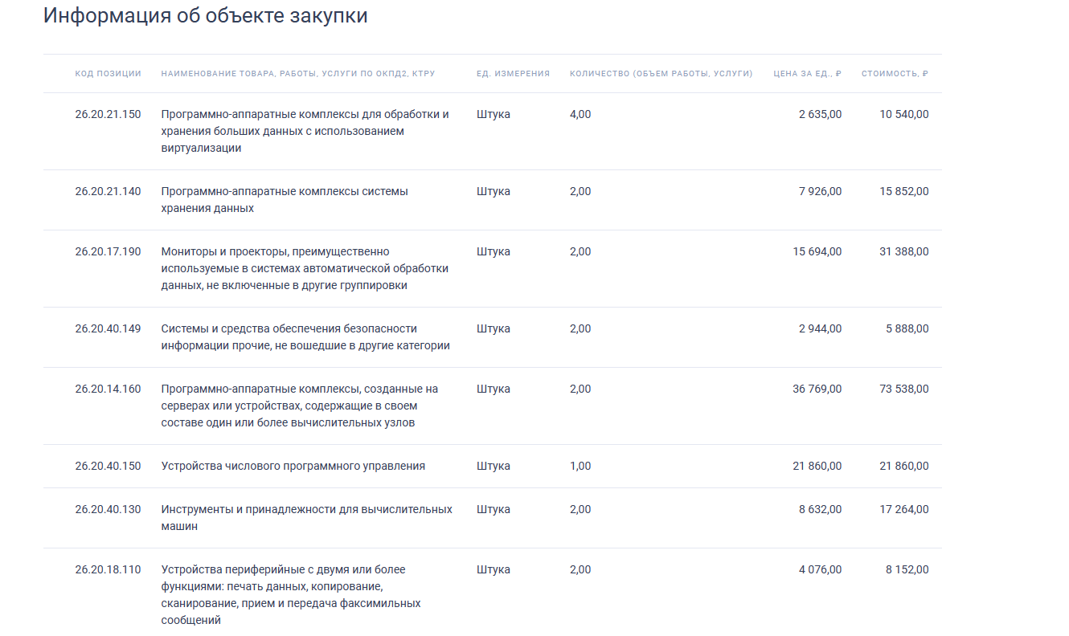



И собирает данные с вкладки «Общие данные»

1. Наименование заказчика
2. Предмет закупки (объект закупки)
3. Начальная цена
4. ИКЗ
5. Код позиции окпд2 (первые 4 цифры 1й позиции)

Потом переходит на следующую вкладку – «результаты определения поставщика»

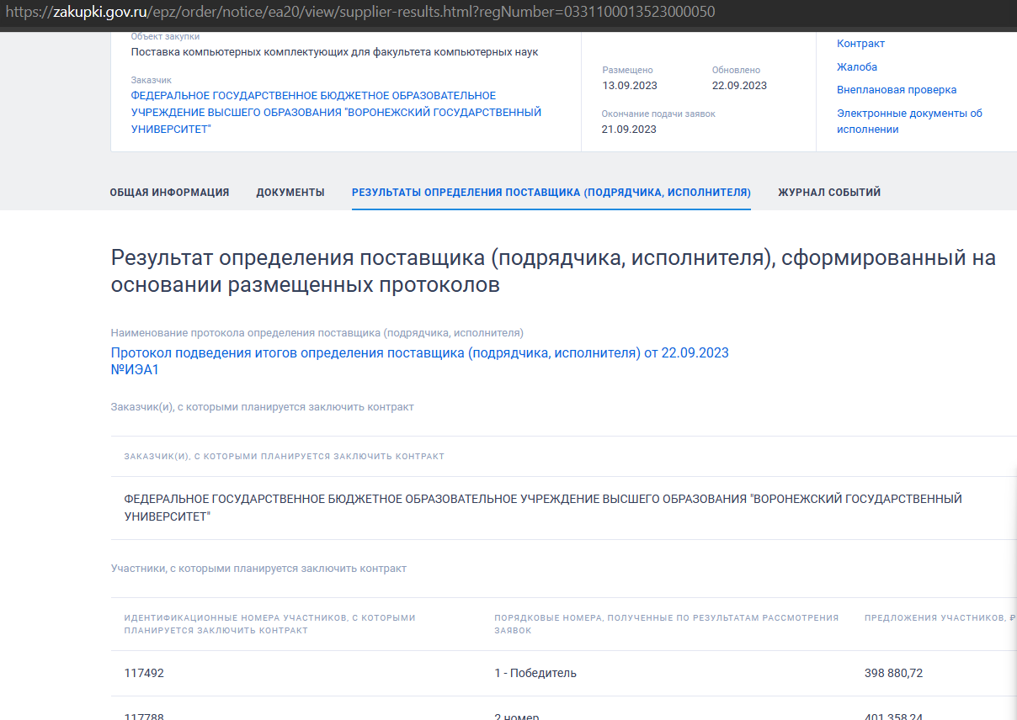

И собирает следующие данные:

1. Количество заявок
2. Цена контракта

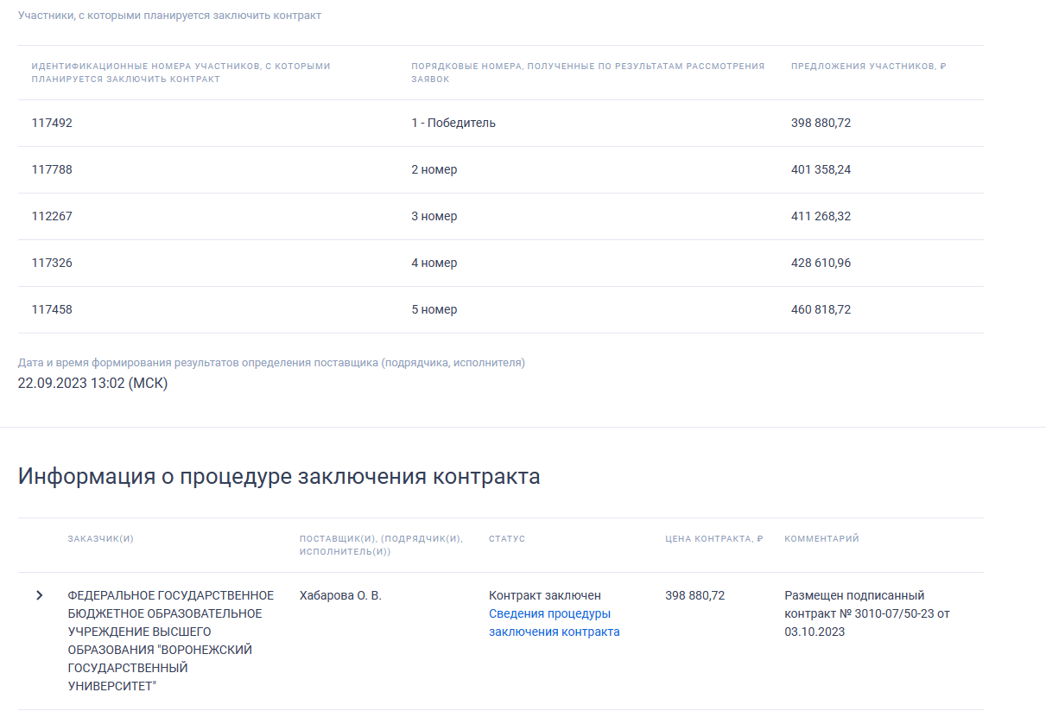

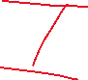

Пример заполненной таблицы по 1 закупке

|  |  |  |  |  |  |  |  |  |  |  |
| --- | --- | --- | --- | --- | --- | --- | --- | --- | --- | --- |
| Сведения о конкурентной составляющей по разделу ОКПД2 | | | | | | | | | | |
| № п/п | ИНН **(ПАР3)** | Наименование организации  **I** | Дата публикации  **(Пар2)** | ОКПД2  **V (ПАР1)** | ИКЗ  **IV** | Предмет контракта  **II** | Количество заявок  **VI** | НМЦК  **III** | Цена контракта  **VII** | Экономия |
| 1 | 3666029505 | Федеральное государственное бюджетное учреждение высшего образование «Воронежский государственный университет» | 13.09.2023 | 26.20 | 231366602950536660100100150010000244 | Поставка компьютерных комплектующих для факультета компьютерных наук | 5 | 495504,00 | 398880,72 | 19,50% |
|  |  |  |  |  |  |  |  |  |  |  |
|  |  |  |  |  |  |  |  |  |  |  |
|  |  |  |  |  |  |  |  |  |  |  |
|  |  |  |  |  |  |  |  |  |  |  |
|  |  |  |  |  |  |  |  |  |  |  |